Федеральное государственное бюджетное образовательное учреждение высшего образования
«Дагестанский государственный медицинский университет» Министерства здравоохранения Российской Федерации (ФГБОУ ВО ДГМУ Минздрава России)

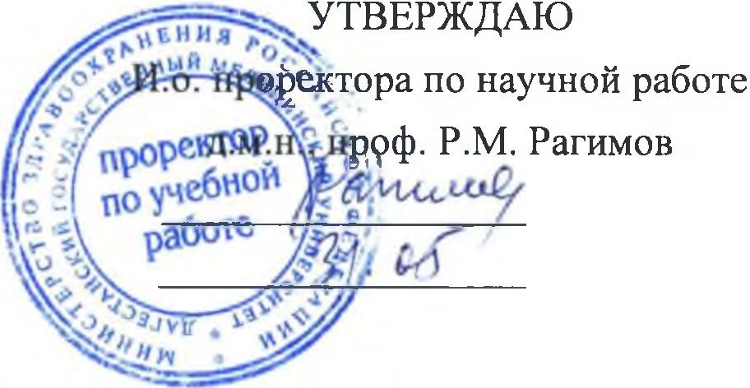

2023r.

Аннотация
рабочей программы дисциплины

Медицинская информатика: Введение в информационные технологии. Представление и обработка медицинской информатики.

Индекс дисциплины по учебному плану - Б 1.0.14.01
Специальность: 31.05.01 - Лечебное дело
Уровень высшего образования: специалитет
Квалификация выпускника: врач -лечебник
Факультет: Лечебный
Кафедра: Биофизики, информатики и медаппаратуры
Форма обучения: очная

ЦЕЛЬ И ЗАДАЧИ ОСВОЕНИЯ УЧЕБНОЙ ДИСЦИПЛИНЫ. Цель: ознакомление студентов с теоретико-методологическими
основами современных информационных технологий и формирование способности использовать современные информационные технологии для решения профессиональных задач врача по общей гигиене, по эпидемиологии.

Задачи:
- сформировать системные представления о возможностях и преимуществах использования современных информационных и цифровых технологий в сфере профессиональной деятельности;
- сформировать умения использовать информационные технологии для решения образовательных и прикладных задач;
- сформировать навыки работы с программными средствами для эффективного решения образовательных и прикладных задач.

ПЛАНИРУЕМЫЕ РЕЗУЛЬТАТЫ ОБУЧЕНИЯ ПО ДИСЦИПЛИНЕ Формируемые в процессе изучения дисциплины компетенции
ФГОС 3++

Код и наименование компетенции (или ее части)
Код и наименование индикатора достижения компетенции
Универсальные компетенции (УК)
УК – 4. Способен применять современные коммуникативные технологии, в том числе на иностранном(ых) языке(ах), для академического и профессионального взаимодействия | ИД-3 Использует современные информационные и коммуникационные средства и технологии.
Знать: современные коммуникативные технологии, для академического и профессионального взаимодействия.
Уметь: использовать современные информационные и коммуникационные средства и технологии в профессиональной деятельности.
Владеть: современными информационными и коммуникативными технологиями для профессионального взаимодействия.
Общепрофессиональные компетенции (ОПК)
ОПК-10. Способен понимать принципы работы современных информационных технологий и использовать их для решения задач профессиональной деятельности. | ИД-1. Понимает принципы работы современных информационных технологий (интерактивный режим, интегрированность, гибкость процессов изменения)

ИД-4. Осуществляет эффективный поиск и использует информационные ресурсы для осуществления профессиональной деятельности.
Знать: принципы работы современных информационных технологий и использовать их для решения задач профессиональной деятельности, общую характеристику процессов сбора, хранения, обработки и передачи информации в сфере профессиональной деятельности; основные средства и методы обеспечения информационной безопасности при работе с различными источниками информации.
Уметь: осуществлять эффективный поиск и использовать информационные ресурсы для осуществления профессиональной деятельности, рационально выбирать и использовать информационные технологии для эффективного решения поставленных задач; анализировать и оценивать источники информации, информационные ресурсы при решении исследовательских и практических задач; применять методы и средства защиты информации.
Владеть: принципами работы современных информационных технологий (интерактивный режим, интегрированность, гибкость процессов изменения), основными технологиями поиска информации при решении проблемных ситуаций; технологиями сбора, хранения и обработки информации с учетом основных требований информационной безопасности.

МЕСТО ДИСЦИПЛИНЫ В СТРУКТУРЕ ОБРАЗОВАТЕЛЬНОЙ ПРОГРАММЫ
Дисциплина «Введение в информационные технологии. Представление и обработка медицинской информации» относится к базовой части Б1.О.14.01 учебного плана по специальности 31.05.01 Лечебное дело.
Предшествующими, на которых непосредственно базируется дисциплина
«Информатика, медицинская информатика и статистика», являются школьный курс «Информатика и ИКТ».

ОБЪЕМ ДИСЦИПЛИНЫ И ВИДЫ УЧЕБНОЙ РАБОТЫ

Общая трудоемкость дисциплины составляет 4 зачетных единицы.

Вид учебной работы | Всего часов | Семестр
 |  | II
Контактная работа обучающихся с преподавателем | 72 | 72
Аудиторные занятия (всего) | 72 | 72
В том числе:
Лекции (JI) | 36 | 36
Практические занятия (ПЗ) | 36 | 36
Лабораторные занятия (ЛЗ)
Самостоятельная работа обучающегося (СРО) | 36 | 36
Вид промежуточной аттестации (экзамен) | 36,  экз. | 36,  экз.
Общая трудоемкость:
часов | 144 | 144
зачетных единиц | 4 | 4

Формы проведения аудиторных занятий по дисциплине «Введение в информационные технологии. Представление и обработка медицинской информации» – практические занятия
Формы проведения самостоятельной работы: подготовка к занятиям (ПЗ); подготовка к текущему контролю (ПТК); Реферативные сообщения; Ситуационные задачи; Работа с учебной литературой
Формы промежуточной аттестации: экзамен

